3.9. Modelagem de Interações

UC01: Cadastrar Novo Paciente

@startuml
' Diagrama de Sequência para UC01: Cadastrar Novo Paciente
' Baseado no Fluxo Básico e Exceção E1 do documento de Casos de Uso
' e métodos do Diagrama de Classes.

skinparam participant {
BorderColor DarkSlateGray
BackgroundColor LightGray
ArrowColor Firebrick
}
skinparam sequence {
LifeLineBorderColor DarkSlateGray
ActorBorderColor Firebrick
}

title "DS: UC01 - Cadastrar Novo Paciente"

actor Secretária as Actor

' Define os participantes conforme o Diagrama de Classes e Arquitetura Lógica
' O CadastroService atua como Controlador/Facade
participant ":CadastroService" as Service <<Service>>
participant ":PacienteDAO" as DAO <<DAO>>
entity ":Paciente" as Paciente <<Entity>>

autonumber "0."
Actor -> Service: registrarNovoPaciente(dadosPaciente)
activate Service

' Passo 4: O Sistema valida o formato e a unicidade do CPF.
Service -> DAO: pacienteExistente := buscarPorCpf(dadosPaciente.cpf)
activate DAO
' Supondo que o DAO consulta o banco e não encontra o CPF
DAO --> Service: return null
deactivate DAO

' Bloco de alternativa (alt) para tratar o Fluxo de Exceção E1
alt "E1: CPF Duplicado" [pacienteExistente != null]
Service --> Actor: return "Erro: CPF já cadastrado."

else "Fluxo Básico" [pacienteExistente == null]
' Passo 7: O Sistema salva o novo registro
' O Serviço cria a entidade
Service -> Paciente: <<create>> p
activate Paciente

' O Serviço comanda o DAO para salvar a entidade
Service -> DAO: salvar(p)
activate DAO
DAO --> Service: return
deactivate DAO

deactivate Paciente

' Passo 8: O caso de uso é encerrado
Service --> Actor: return "Paciente salvo com sucesso."
end

deactivate Service

@enduml

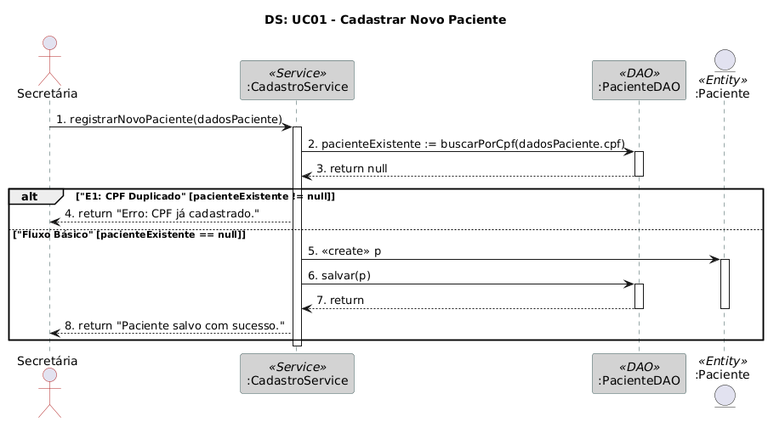

UC02: Agendar Consulta

@startuml
' Diagrama de Sequência para UC02: Agendar Consulta
' Baseado no Fluxo Básico, Alternativo A1 e Exceção E1.
' Demonstra a colaboração entre diferentes serviços (Agendamento e Cadastro).

skinparam participant {
BorderColor DarkSlateGray
BackgroundColor LightGray
ArrowColor Firebrick
}
skinparam sequence {
LifeLineBorderColor DarkSlateGray
ActorBorderColor Firebrick
}

title "DS: UC02 - Agendar Consulta"

actor Secretária as Actor

' Participantes baseados no Diagrama de Classes
participant ":AgendamentoService" as AgService <<Service>>
participant ":CadastroService" as CadService <<Service>>
participant ":AgendamentoDAO" as AgDAO <<DAO>>
entity ":Agendamento" as Agendamento <<Entity>>

autonumber "0."
' Passos 1, 2, 5, 6 do UC: Usuário seleciona data, paciente, tipo e confirma
Actor -> AgService: criarAgendamento(dadosAgendamento)
activate AgService

' Passo 3: O Sistema consulta o AgendamentoService para verificar a disponibilidade.
' Esta é uma auto-mensagem
AgService -> AgService: disponivel := verificaDisponibilidade(medicoId, dtInicio, dtFim)
activate AgService
' Supondo happy path
AgService --> AgService: return true
deactivate AgService

' Bloco 'alt' para tratar Exceção E1 (Conflito de Agenda)
alt "E1: Conflito de Agenda" [disponivel == false]
AgService --> Actor: return "Horário indisponível."

else "Fluxo Básico" [disponivel == true]
' Passo 4: O usuário pesquisa e seleciona o Paciente... usando o CadastroService
' A classe AgendamentoService depende do CadastroService
AgService -> CadService: paciente := buscarPaciente(dadosAgendamento.pacienteId)
activate CadService
' Supondo happy path
CadService --> AgService: return pacienteObjeto
deactivate CadService

' Bloco 'alt' para tratar Fluxo Alternativo A1 (Paciente Não Encontrado)
alt "A1: Paciente Não Encontrado" [paciente == null]
AgService --> Actor: return "Paciente não encontrado. Cadastrar?"

else "Fluxo Básico" [paciente != null]
' Passo 7: O Sistema salva a Consulta
AgService -> Agendamento: <<create>> a
activate Agendamento
' Define o atributo isEncaixe como false por padrão
Agendamento -> Agendamento: setIsEncaixe(false)

AgService -> AgDAO: persistir(a)
activate AgDAO
AgDAO --> Service: return
deactivate AgDAO

deactivate Agendamento

' Passo 8: O caso de uso é encerrado
AgService --> Actor: return "Agendamento confirmado."
end
end

deactivate AgService

@enduml

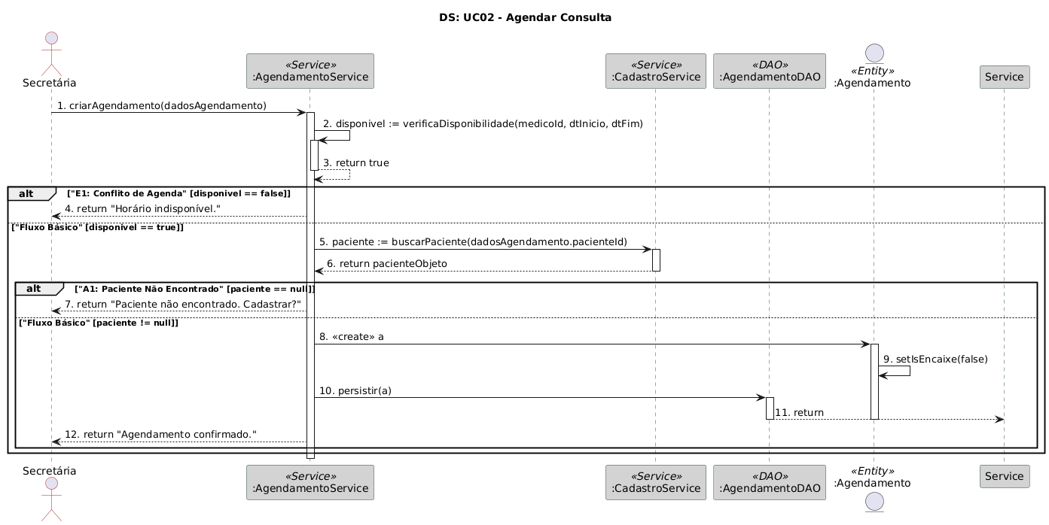

UC03: Solicitar Encaixe

@startuml
' Diagrama de Sequência para UC03: Solicitar Encaixe
' Baseado no Fluxo Básico e Exceção E1. Este UC extende UC02.

skinparam participant {
BorderColor DarkSlateGray
BackgroundColor LightGray
ArrowColor Firebrick
}
skinparam sequence {
LifeLineBorderColor DarkSlateGray
ActorBorderColor Firebrick
}

title "DS: UC03 - Solicitar Encaixe (Extende UC02)"

actor "Profissional de Saúde" as Actor

' Participantes baseados no Diagrama de Classes
participant ":AgendamentoService" as AgService <<Service>>
participant ":CadastroService" as CadService <<Service>>
participant ":AgendamentoDAO" as AgDAO <<DAO>>
entity ":Agendamento" as Agendamento <<Entity>>

autonumber "0."
' Passo 1: O Ator tenta realizar o UC02 (Agendar Consulta)
Actor -> AgService: criarAgendamento(dadosAgendamento)
activate AgService

' Passo 1 (cont.): ...mas a verificação de disponibilidade falha.
AgService -> AgService: disponivel := verificaDisponibilidade(medicoId, dtInicio, dtFim)
activate AgService
AgService --> AgService: return false
deactivate AgService

' Passo 2 e 3: O Sistema pergunta "Deseja solicitar um encaixe?" e o Ator confirma.
' Bloco 'alt' para o fluxo de encaixe
alt "Solicitar Encaixe" [disponivel == false]

' Passo 4: O Sistema verifica a permissão do Ator
' O UC menciona "temPermissaoEncaixe()"
AgService -> CadService: temPermissao := temPermissaoEncaixe(actorId)
activate CadService
CadService --> AgService: return true
deactivate CadService

' Bloco 'alt' para tratar Exceção E1 (Permissão Negada)
alt "E1: Permissão Negada" [temPermissao == false]
AgService --> Actor: return "Usuário sem permissão para encaixes."

else "Fluxo Básico (Permissão OK)" [temPermissao == true]
' Re-valida o paciente (como no UC02)
AgService -> CadService: paciente := buscarPaciente(dadosAgendamento.pacienteId)
activate CadService
CadService --> AgService: return pacienteObjeto
deactivate CadService

' Passo 5: O Sistema salva o Agendamento com o flag isEncaixe = true
AgService -> Agendamento: <<create>> a
activate Agendamento
Agendamento -> Agendamento: setIsEncaixe(true)
Agendamento -> Agendamento: setMotivoEncaixe(dadosAgendamento.motivo)

AgService -> AgDAO: persistir(a)
activate AgDAO
AgDAO --> AgService: return
deactivate AgDAO

deactivate Agendamento

' Passo 6: O caso de uso é encerrado
AgService --> Actor: return "Encaixe confirmado."
end
end

deactivate AgService
@enduml

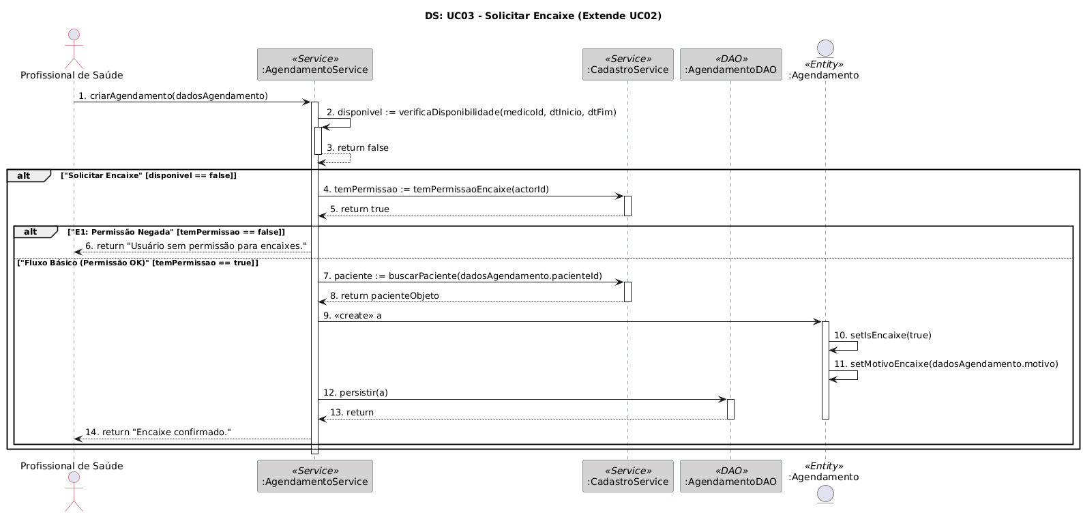

UC04: Registrar Bloqueio de Agenda

@startuml
' Diagrama de Sequência para UC04: Registrar Bloqueio de Agenda
' Baseado no Fluxo Básico e Exceção E1.

skinparam participant {
BorderColor DarkSlateGray
BackgroundColor LightGray
ArrowColor Firebrick
}
skinparam sequence {
LifeLineBorderColor DarkSlateGray
ActorBorderColor Firebrick
}

title "DS: UC04 - Registrar Bloqueio de Agenda"

' Ator pode ser Médico ou Gestor
actor Médico as Actor

' Participantes baseados no Diagrama de Classes
participant ":AgendamentoService" as AgService <<Service>>
participant ":AgendamentoDAO" as AgDAO <<DAO>>
entity ":BlocoAgenda" as Bloco <<Entity>>

autonumber "0."
' Passos 1-3, 5: Ator acessa função, informa dados e confirma
Actor -> AgService: registrarBloqueio(medicoId, dtInicio, dtFim, motivo)
activate AgService

' Passo 4: O Sistema verifica a existência de Agendamentos Ativos
' O método buscarPorPeriodo(data) é usado para essa verificação
AgService -> AgDAO: agendamentos := buscarPorPeriodo(dtInicio, dtFim)
activate AgDAO
' Supondo happy path (sem conflitos)
AgDAO --> AgService: return (listaVazia)
deactivate AgDAO

' Bloco 'alt' para tratar Exceção E1 (Conflito com Agendamento)
alt "E1: Conflito" [agendamentos.size > 0]
AgService --> Actor: return "Erro: Já existem agendamentos ativos no período."

else "Fluxo Básico" [agendamentos.size == 0]
' Passo 6: O Sistema salva o novo BlocoAgenda
' O UC diz que salva no AgendamentoDAO
AgService -> Bloco: <<create>> b
activate Bloco

' Assumindo que o AgendamentoDAO pode persistir um BlocoAgenda
AgService -> AgDAO: persistir(b)
activate AgDAO
AgDAO --> AgService: return
deactivate AgDAO

deactivate Bloco

' Passo 7: O caso de uso é encerrado
AgService --> Actor: return "Bloqueio registrado com sucesso."
end

deactivate AgService

@enduml

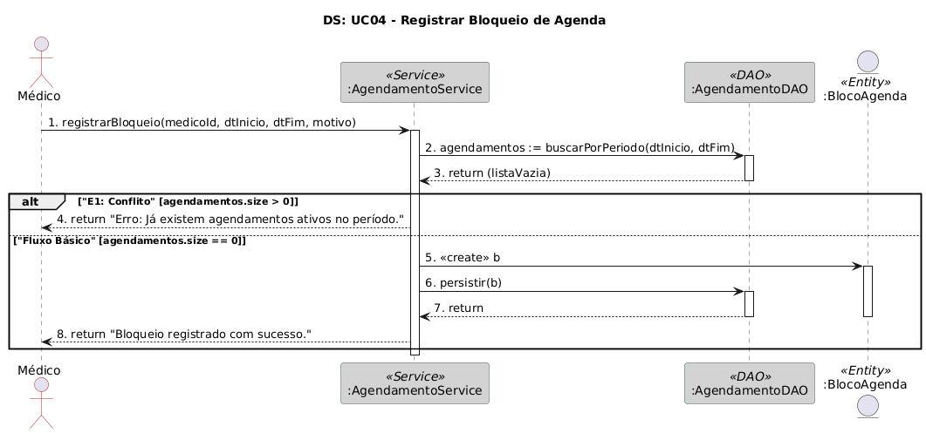

UC05: Dar Baixa em Insumos

@startuml
' Diagrama de Sequência para UC05: Dar Baixa em Insumos
' Baseado no Fluxo Básico e Exceções E1 e E2.

skinparam participant {
BorderColor DarkSlateGray
BackgroundColor LightGray
ArrowColor Firebrick
}
skinparam sequence {
LifeLineBorderColor DarkSlateGray
ActorBorderColor Firebrick
}

title "DS: UC05 - Dar Baixa em Insumos"

' Ator pode ser Médico ou Secretária
actor Médico as Actor

' Participantes baseados no Diagrama de Classes
participant ":EstoqueService" as Service <<Service>>
participant ":EstoqueDAO" as DAO <<DAO>>

autonumber "0."
' Passos 1, 2, 4: Ator acessa função, seleciona item e informa quantidade
Actor -> Service: darBaixa(itemId, quantidadeNecessaria)
activate Service

' Passo 5: O Sistema consulta o EstoqueDAO para verificar a validade e a disponibilidade.
Service -> DAO: item := buscarItemPorId(itemId)
activate DAO
' Supondo happy path
DAO --> Service: return itemEstoque
deactivate DAO

' Bloco 'alt' para tratar Exceções E1 (Vencido) e E2 (Insuficiente)
alt "E1: Item Vencido" [itemEstoque.validade < hoje]
Service --> Actor: return "Erro: Item vencido. Baixa negada."

else "E2: Estoque Insuficiente" [itemEstoque.quantidadeTotal < quantidadeNecessaria]
Service --> Actor: return "Erro: Estoque insuficiente. Disponível: " + itemEstoque.quantidadeTotal

else "Fluxo Básico"
' Passo 6: O Sistema atualiza a quantidade Total do Item no Estoque.
' O próprio método darBaixa(id, qtde) no DAO deve fazer isso.
Service -> DAO: darBaixa(itemId, quantidadeNecessaria)
activate DAO
DAO --> Service: return
deactivate DAO

' Passo 7: O Sistema dispara a verificação de Estoque Crítico (UC07)
' Auto-mensagem
Service -> Service: verificarEstoqueCritico(itemId)
activate Service
' A lógica do UC07 (alerta) acontece aqui
Service --> Service: return
deactivate Service

' Passo 8: O caso de uso é encerrado
Service --> Actor: return "Baixa realizada com sucesso."
end

deactivate Service

@enduml

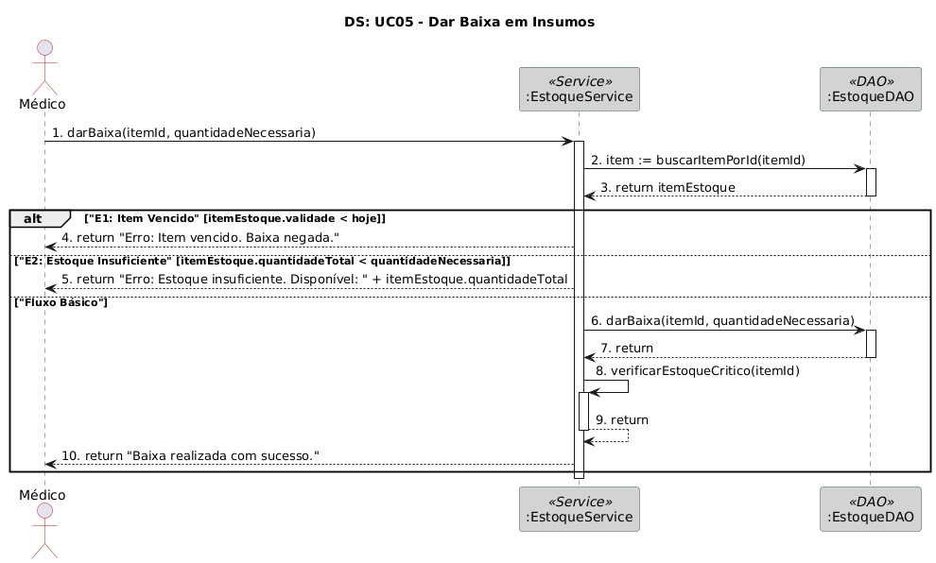

UC06: Processar Entrada de NF/Itens

@startuml
' Diagrama de Sequência para UC06: Processar Entrada de NF/Itens
' Baseado no Fluxo Básico e Exceção E2.

skinparam participant {
BorderColor DarkSlateGray
BackgroundColor LightGray
ArrowColor Firebrick
}
skinparam sequence {
LifeLineBorderColor DarkSlateGray
ActorBorderColor Firebrick
}

title "DS: UC06 - Processar Entrada de NF/Itens"

actor Gestor as Actor

' Participantes baseados no Diagrama de Classes
participant ":EstoqueService" as Service <<Service>>
participant ":EstoqueDAO" as DAO <<DAO>>

autonumber "0."
' Passos 1-2: Ator acessa função e informa NF/Fornecedor
Actor -> Service: processarEntradaNF(dadosNF, listaItens)
activate Service

' Passo E2 (antes): O Sistema verifica se a NF é duplicada
Service -> DAO: nfJaExiste := verificarNFDuplicada(dadosNF.numero)
activate DAO
DAO --> Service: return false
deactivate DAO

' Bloco 'alt' para tratar Exceção E2 (NF Duplicada)
alt "E2: NF Duplicada" [nfJaExiste == true]
Service --> Actor: return "Erro: Nota Fiscal já registrada."

else "Fluxo Básico" [nfJaExiste == false]
' Passo 3: O usuário insere a lista de Itens
' Bloco 'loop' para iterar sobre os itens da NF
loop para cada item em listaItens
' Passo 4: O Sistema consulta o EstoqueService (DAO)
Service -> DAO: itemDB := buscarItemPorId(item.id)
activate DAO
DAO --> Service: return itemDB
deactivate DAO

' Passo 5: O Sistema incrementa a quantidade
' (Assumindo um método no DAO para isso)
Service -> DAO: registrarEntradaItem(item.id, item.quantidade, item.validade, item.lote)
activate DAO
DAO --> Service: return
deactivate DAO
end

' Passo 7: O caso de uso é encerrado
Service --> Actor: return "Entrada de NF processada."
end

deactivate Service
@enduml

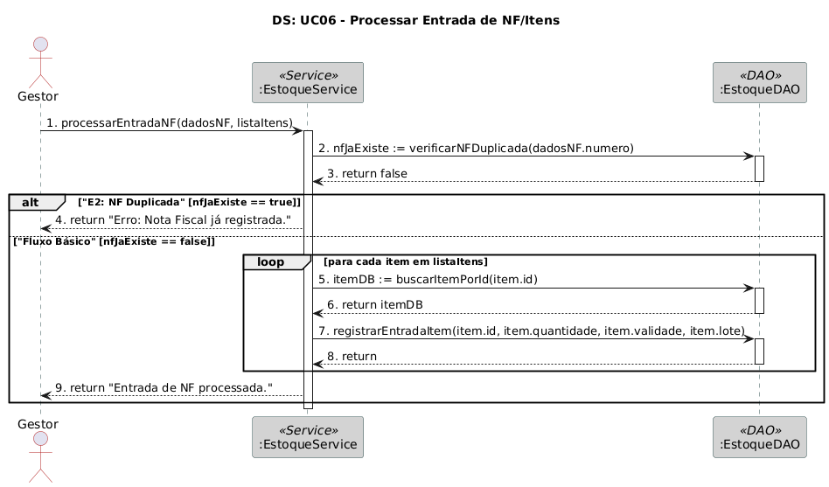

UC07: Gerar Alerta de Estoque Crítico

@startuml
' Diagrama de Sequência para UC07: Gerar Alerta de Estoque Crítico
' Baseado no Fluxo Básico. Ator é o Sistema.

skinparam participant {
BorderColor DarkSlateGray
BackgroundColor LightGray
ArrowColor Firebrick
}
skinparam sequence {
LifeLineBorderColor DarkSlateGray
ActorBorderColor Firebrick
}

title "DS: UC07 - Gerar Alerta de Estoque Crítico"

' O Ator é o Sistema, disparado por um gatilho (timer)
participant Sistema as Actor <<System>>
participant ":EstoqueService" as Service <<Service>>
participant ":EstoqueDAO" as DAO <<DAO>>

autonumber "0."
' Passo 1: O Sistema inicia a verificação
' (O UC05/UC06 pode chamar isso, ou um timer. Modelando o timer)
Actor -> Service: verificarEstoqueCritico()
activate Service

' Passo 2: O Sistema percorre todos os Itens ativos
' (Assumindo um método no DAO que busca itens relevantes)
Service -> DAO: itens := buscarItensParaVerificacao()
activate DAO
DAO --> Service: return (listaDeItens)
deactivate DAO

' Bloco 'loop' para iterar sobre os itens
loop para cada item em listaDeItens
' Passo 3 e 4: Compara quantidade e gera alerta
alt "Estoque Crítico" [item.quantidadeTotal < item.pontoReposicao]
' Passo 5: O Sistema notifica o Gestor
' (Inferindo um serviço de notificação)
Service -> Sistema: notificarGestor("Estoque baixo: " + item.nome)
end
end

' Passo 6: O caso de uso é encerrado
Service --> Actor: return "Verificação concluída."

deactivate Service

@enduml

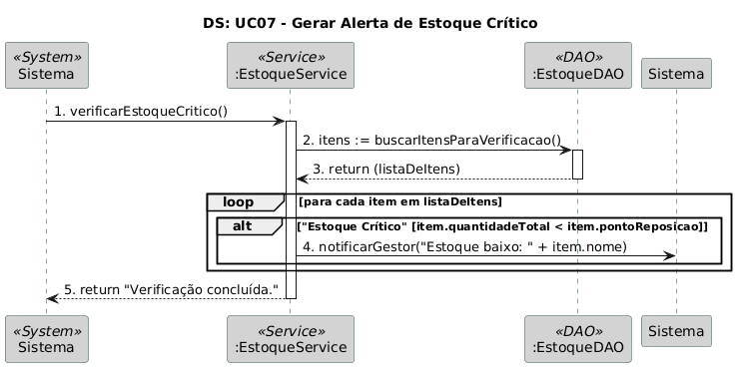

UC08: Consultar Histórico do Paciente

@startuml
' Diagrama de Sequência para UC08: Consultar Histórico do Paciente
' Baseado no Fluxo Básico.

skinparam participant {
BorderColor DarkSlateGray
BackgroundColor LightGray
ArrowColor Firebrick
}
skinparam sequence {
LifeLineBorderColor DarkSlateGray
ActorBorderColor Firebrick
}

title "DS: UC08 - Consultar Histórico do Paciente"

actor Médico as Actor

' Participantes: O AgendamentoService orquestra, chamando outros serviços
participant ":AgendamentoService" as AgService <<Service>>
participant ":CadastroService" as CadService <<Service>>
participant ":AgendamentoDAO" as AgDAO <<DAO>>
participant ":EstoqueDAO" as EstDAO <<DAO>>

autonumber "0."
' Passo 1 e 2: Ator acessa função e pesquisa paciente
Actor -> AgService: consultarHistoricoCompleto(pacienteCpf)
activate AgService

' Passo 3: O Sistema exibe os dados cadastrais (via CadastroService)
AgService -> CadService: paciente := buscarPacientePorCpf(pacienteCpf)
activate CadService
CadService --> AgService: return pacienteObjeto
deactivate CadService

' Bloco 'alt' para Exceção E1 (Paciente Não Encontrado)
alt "E1: Paciente Não Encontrado" [paciente == null]
AgService --> Actor: return "Paciente não encontrado."

else "Fluxo Básico" [paciente != null]
' Passo 4: O Sistema consolida a lista de Agendamentos
AgService -> AgDAO: agendamentos := buscarAgendamentosPorPaciente(paciente.id)
activate AgDAO
AgDAO --> AgService: return (listaDeAgendamentos)
deactivate AgDAO

' Passo 5: O Sistema exibe os insumos baixados (UC05)
' Bloco 'loop' para buscar insumos de cada agendamento
loop para cada agendamento em agendamentos
AgService -> EstDAO: insumos := buscarInsumosPorAgendamento(agendamento.id)
activate EstDAO
EstDAO --> AgService: return (listaDeInsumos)
deactivate EstDAO
' (O AgService está montando o objeto de histórico)
end

' Passo 6: O caso de uso é encerrado
AgService --> Actor: return historicoCompleto
end

deactivate AgService
@enduml

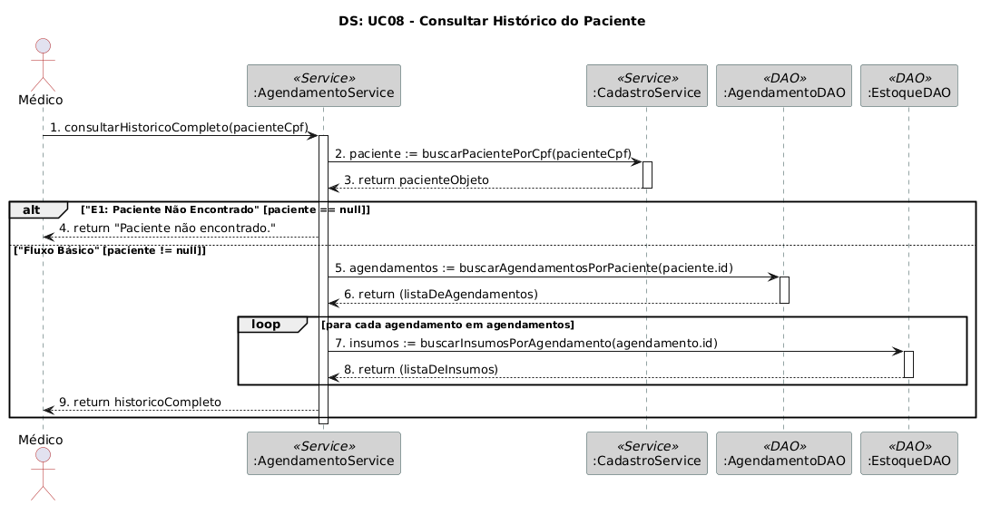

UC09: Cancelar Agendamento

@startuml
' Diagrama de Sequência para UC09: Cancelar Agendamento
' Baseado no Fluxo Básico e Exceção E2.

skinparam participant {
BorderColor DarkSlateGray
BackgroundColor LightGray
ArrowColor Firebrick
}
skinparam sequence {
LifeLineBorderColor DarkSlateGray
ActorBorderColor Firebrick
}

title "DS: UC09 - Cancelar Agendamento"

actor Secretária as Actor

' Participantes baseados no Diagrama de Classes
participant ":AgendamentoService" as AgService <<Service>>
participant ":AgendamentoDAO" as AgDAO <<DAO>>

autonumber "0."
' Passo 1 e 2: Ator acessa agendamento e seleciona "Cancelar"
' O método `cancelarConsulta` está no AgendamentoService
Actor -> AgService: cancelarConsulta(agendamentoId, motivo)
activate AgService

' Passo E2 (antes): O Sistema verifica o status do agendamento
' (Inferindo um método `buscarPorId` no DAO)
AgService -> AgDAO: ag := buscarAgendamentoPorId(agendamentoId)
activate AgDAO
AgDAO --> AgService: return agendamentoObjeto
deactivate AgDAO

' Bloco 'alt' para Exceção E2 (Já Realizado)
alt "E2: Agendamento Já Realizado" [ag.status == "Realizado"]
AgService --> Actor: return "Erro: Não é possível cancelar um agendamento já realizado."

else "Fluxo Básico"
' Passo 4: O Sistema verifica a antecedência (RN-AGENDA.3)
AgService -> AgService: verificarPrazoCancelamento(ag.dataInicio)
activate AgService
' (Lógica de RN-AGENDA.3 e E1 acontece aqui)
AgService --> AgService: return
deactivate AgService

' Passo 6: O Sistema atualiza o status
' (Inferindo um método de atualização de status no DAO)
AgService -> AgDAO: atualizarStatus(agendamentoId, "Cancelado", motivo)
activate AgDAO
AgDAO --> AgService: return
deactivate AgDAO

' Passo 7: O caso de uso é encerrado
AgService --> Actor: return "Agendamento cancelado."
end

deactivate AgService
@enduml

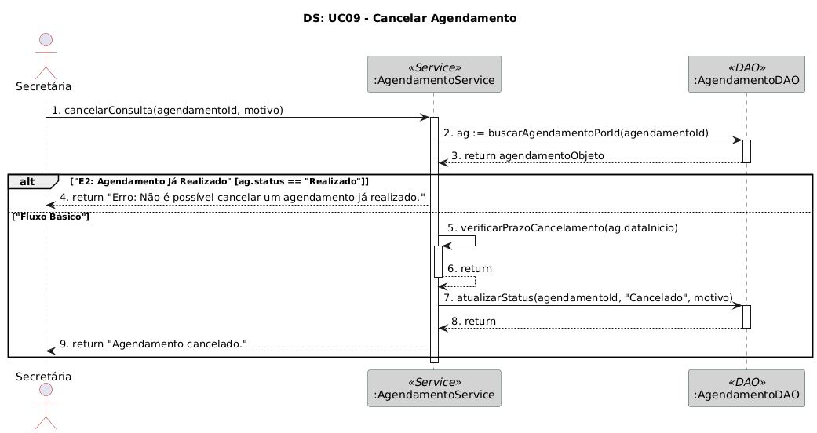

UC10: Controlar Validade de Itens

@startuml
' Diagrama de Sequência para UC10: Controlar Validade de Itens
' Baseado no Fluxo Básico.

skinparam participant {
BorderColor DarkSlateGray
BackgroundColor LightGray
ArrowColor Firebrick
}
skinparam sequence {
LifeLineBorderColor DarkSlateGray
ActorBorderColor Firebrick
}

title "DS: UC10 - Controlar Validade de Itens"

actor Gestor as Actor

' Participantes baseados no Diagrama de Classes
participant ":EstoqueService" as Service <<Service>>
participant ":EstoqueDAO" as DAO <<DAO>>

autonumber "0.1"
' Passo 1 e 2: Ator acessa função e informa critério
' (Inferindo um método de busca no Service)
Actor -> Service: buscarItensPorCriterio(criterioData)
activate Service

' Passo 3: O Sistema busca todos os Itens
' O método `buscarPorValidade` está no EstoqueDAO
Service -> DAO: itens := buscarPorValidade(criterioData)
activate DAO
DAO --> Service: return (listaDeItens)
deactivate DAO

' Passo 4: O Sistema exibe a lista
Service --> Actor: return (listaDeItens)
deactivate Service

' --- Fluxo de Descarte (separado, pois depende da ação do Gestor) ---
autonumber "0.2"
' Passo 5: O Gestor seleciona os Itens e confirma a ação
Actor -> Service: descartarItens(listaItensParaDescarte)
activate Service

' Passo 6: O Sistema registra a saída por descarte
' Bloco 'loop' para iterar sobre os itens selecionados
loop para cada item em listaItensParaDescarte
' Reutiliza o método `darBaixa` do UC05, mas com motivo "Descarte"
Service -> DAO: darBaixa(item.id, item.quantidade, "Descarte")
activate DAO
DAO --> Service: return
deactivate DAO
end

' Passo 7: O caso de uso é encerrado
Service --> Actor: return "Itens descartados com sucesso."
deactivate Service

@enduml

